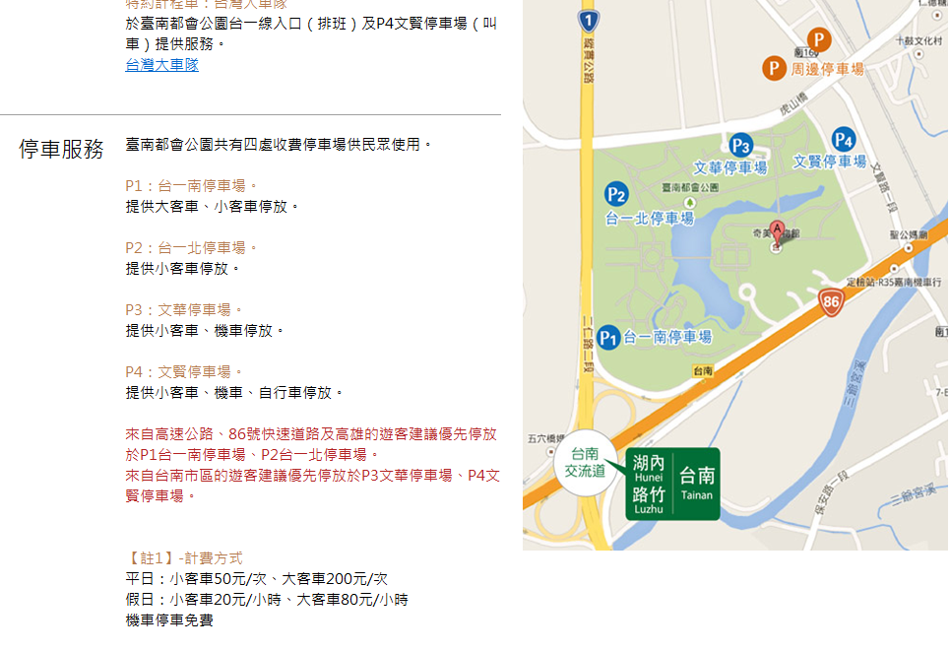

※P4文賢路一段路邊可免費停車(但車位不多)